Catalan Number
Ho Dac Phuong
University of Engineering and Technology, Vietnam National University, Hanoi, Vietnam
Abstract
Dãy số Catalan là một trong những dãy số quan trọng trong Tổ hợp. Bài viết này trình bày một số bài toán liên quan đến dãy số Catalan và cách chứng minh một số là số Catalan. Hệ thống những bài tập này được sử dụng trong việc huấn luyện các đội tuyển thi IOI, ACM.
Keywords: Catalan, Combinatoric.

Giới thiệu

Một số số đầu tiên trong dãy số {Cn} như sau :
1, 1, 2, 5, 14, 42, 132, 429, 1340, 4862, . . .
Công thức số Catalan thứ n:
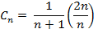
Công thức truy hồi :
với n ≥ 1.

1. DÃY NGOẶC CÂN BẰNG

Dãy {+1 -1} cân bằng. Cho n số 1 và n số -1. Có bao nhiêu cách sắp xếp 2n số này thành dãy s1, s2,…., s2n sao cho với mọi i, tổng Với mọi 1 ≤ j ≤ 2n.

Cách phát biểu khác : Thay 1 bằng dấu (. Thay -1 bằng dấu ), ta thu được dãy ngoặc gồm n cặp (). (Định nghĩa truy hồi dãy ngoặc đúng: rỗng là dẫy ngoặc đúng, nếu A là dãy ngoặc đúng thì (A), ()A, A() là dãy ngoặc đúng

Chứng minh

Chúng ta có thể chia chuỗi ban đầu thành 2 chuỗi hợp lệ. Chuỗi đầu tiên có độ dài 2k+2, chuỗi thứ 2 có độ dài 2n-2k-2. Cụ thể, chuỗi 2n phần tử ban đầu có thể được tách thành s1, s2, . . . , s2k và t1, t2, . . . t2n−2−2k. Chuỗi 1, s1, s2, . . . , s2k,−1, t1, t2, . . . , t2n−2−2k là chuỗi hợp lệ độ dài 2n.
Vì việc lựa chọn 2 dãy là độc lập nhau, nên ta có công thức truy hồi tương tự công thức dãy Catalan:
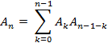

2. DYCK PATH

Đếm số đường đi trên lưới điểm nguyên, xuất phát từ gốc O (0, 0) đến (2n, 2n), ở mỗi bước, sử dụng vector (1, 1) hoặc (1, -1) và không bao giờ được đi xuống dưới trục Ox.

Chứng minh : Bài này có thể đưa về bài trước bằng cách ánh xạ (1,1) bằng số 1, ánh xạ (1, -1) bằng số -1.
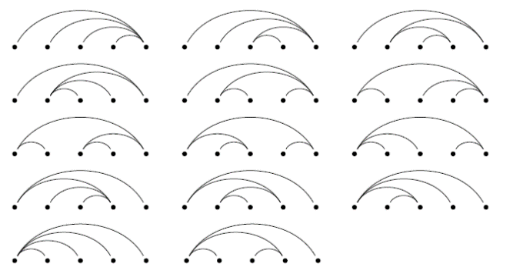
3. CÁC CUNG KHÔNG GIAO NHAU
Có n+1 điểm nằm trên 1 đường thẳng. Kết nối các điểm này bằng n cung sao cho:
Các cung đều nằm bên trên đường thẳng
Đồ thị dạng cây
Không có cung nào giao nhau bên trong (chỉ giao nhau ở đầu mút)
Với mỗi đỉnh i, tất cả các đỉnh có cung kết nối với i đều nằm bên trái hoặc bên phải i.
Ví dụ n = 4
Chứng minh :

Giả sử chúng ta có đồ thị với kích thước n+1. Xóa bỏ cung kết nối P0 và Pk+1, ta có 2 khoảng (P0, P1, P2, ..., Pk), (Pk+1, Pk+2, ..., Pn+1). Số lượng các đồ thị khác nhau là AkAn−k−1. Lấy tổng tất cả các giá trị k, ta có
Đây chính là công thức Catalan Cn.

4. DÃY NGUYÊN DƯƠNG KHÔNG GIẢM

Có bao nhiêu dãy số nguyên: Sn = {a1, a2, , an} sao cho:
1 ≤ a1 ≤ · · · ≤ an
ai ≤ i với mọi 1 ≤ i ≤ n
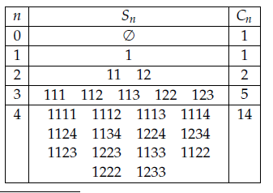
Chứng minh:

Chúng ta đưa về bài toán đường đi quen thuộc. Gọi Tn là tất cả các đường đi trên lưới điểm nguyên, đi từ gốc tọa độ đến góc trên bên phải, chỉ đi theo hướng đông, bắc và không đi vượt qua đường chéo chính. Ví dụ T3 như hình dưới.
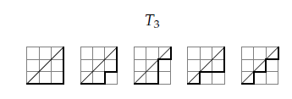
Với T3, Có ít nhất 3 đoạn đi ngang, tức là tuyến đường phải đi qua cạnh dưới của 3 ô khác nhau trên lưới ô vuông. Những bước đi ngang như vậy xuất hiện ở bất kỳ độ cao nào nằm dưới đường chéo chính.
Một tuyến đường ở Tn bắt đầu bằng một bước đi ngang về phía phải. Chúng ta định nghĩa bước ngang theo đáy của lưới có độ cao 1, như vậy h0 = 1. Tổng quát, độ cao của bước đi ngang thứ i trong tuyến đường Tn là hi = v + 1, trong đó v là tổng số bước đi dọc ngay trước bước đi ngang này.
Chúng ta sẽ có một ánh xạ f từ Tn → Sn
Với t thuộc Tn, định nghĩa f(t) = h0h1h2 · · · hn.
Ví dụ, độ cao với T3 là 111, 112, 113, 122, and 123.
Rõ ràng 1 ≤ h1 ≤ h2 ≤ · · · ≤ hn và hi ≤ i.

5. HÌNH MURASKI KHÔNG GIAO NHAU

Lược đồ Muraski gồm n vạch thẳng đứng cách đều nhau. Người ta dùng các đường kẻ ngang để nối đỉnh các vạch thẳng – hoặc có thể không nối. Các đường kẻ ngang không được cắt nhau ở bên trong.

Ví dụ n = 3
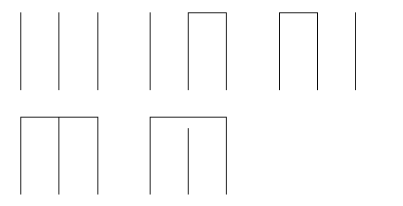
Chứng minh
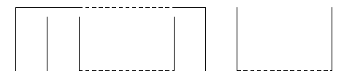
Ta nối vạch thứ 1 với vạch thứ k. Hệ thống chia thành 2 phần: vạch {1, 2,…., k} và {(k+1),…,n}. Không có vạch ở phần thứ 1 nối sang phần thứ 2. Việc nối 2 phần này độc lập nhau nên ta sẽ có công thức Catalan.

6. (13)(24) – KHÔNG CÓ ĐIỂM BẤT ĐỘNG

Số lượng các hoán vị không có điểm bất động của [2n] thỏa mãn nếu i < j < k < l và w(i) = k, thì w(j) != l. Hoán vị [m] là một phép hoán vị w sao cho w2 là hoán vị đồng nhất.
Ví dụ với n = 4, ta có 14 hoán vị
(12)(34)(56)(78), (12)(34)(58)(67), (12)(36)(45)(78), (12)(38)(45)(67), (12)(38)(47)(56), (14)(23)(56)(78), (14)(23)(58)(67), (16)(78)(23)(45), (16)(78)(25)(43), (18)(23)(45)(67), (18)(23)(47)(56), (18)(25)(34)(67), (18)(27)(34)(56), (18)(27)(36)(45).
Chứng minh
Gọi Vn là tập hoán vị không có điểm bất động của [2n]. Chúng ta chia Vn vào 2 tập sau:
An = {w thuộc Vn | w(1) = 2m + 1, m ≥ 1}
Bn = {w thuộc Vn | w(1) = 2m, m ≥1}.
Theo giả thiết bài toán, tất cả các số nhỏ hơn 2m+1 không thế ánh xạ vào số lớn hơn 2m+1. Như vậy tập {2, 3,… 2m} phải chia thành từng cặp ánh xạ vào nhau, điều này không thể được, vì số phần tử của tập này là lẻ. Vậy An rỗng.
Vì các số nhỏ hơn 2m không thể ánh xạ vào các số lớn hơn 2m, nên tập {2, 3,…. , 2m-1} phải chia thành từng cặp ánh xạ vào chính nó. Tương tự tập {2m+1,…., 2n} cũng như vậy.
Đến đây ta đã thấy công thức quen thuộc.

7. CÁC CUNG KHÔNG GIAO NHAU

Có bao nhiêu cách để nối 2n điểm nằm trên một đường thẳng bằng n cung không giao nhau. Các cung kết nối 2 điểm mà nằm bên trên đường thẳng.
Ví dụ với n = 3

Chứng minh
Đưa về bài toán ngoặc cân bằng

8. BẢNG YOUNG 2×n
Bảng Young Tableaux Tn có dạng (n, n) gồm 2 hàng cùng có độ dài n. Có bao nhiêu cách điền các số (1, 2, …, 2n) vào bảng sao cho các hàng và cột đều được sắp xếp theo thứ tự tăng dần.
Ví dụ với n = 4
Chứng minh
Đưa về bài dấu ngoặc. Gọi Tn là tập hợp các bảng Young và t thuộc Tn. Định nghĩa hàm f từ Tn → Pn như sau: f(t) = p = p1p2p3…p2n, trong đó pi = ( với mọi i ở hàng trên và pi = ) với mọi i ở hàng dưới.
Ví dụ nếu t =
12
34
thì f(t) = (()).

9. XẾP XU TRÊN MẶT PHẲNG

Gọi COINn là số cách xếp xu trên mặt phẳng, hàng cuối cùng có đúng n xu. Một cách xếp hợp lệ nếu ở hàng i có j xu và ở hàng i+1 có k xu thì 0 ≤ k ≤ j-1. Ở
Ví dụ với n = 4, có 14 cách
Chứng minh
Xét 1 xu bất kỳ ở hàng cuối cùng làm tách hệ thống ra làm 2 nửa rời nhau.

10. DÃY DƯỚI 0,1,2 . . . (n − 1)
Đếm số dãy w= w1w2w3 . . . wn, sao cho w1 = 0 và với mọi i thì 0 ≤ wi+1 ≤ wi + 1.
Chứng minh
Đặt bi = wi – wi+1 + 1. Để tiện đặt wn+1 = 0. Lập xâu s như sau: Với mỗi vị trí i (1 ≤ i ≤ n), đặt 1 dấu ( và bi dấu ). Ví dụ nếu w = 0122, có b1 = 0, b2 = 0, b3 = 1, b4 = 3. Xâu s tương ứng là …..

11. CHIA ĐA GIÁC

Cho đa giác lồi n+2 đỉnh với n.Hỏi có bao nhiêu cách chia (n+2)-giác thành n tam giác bằng n-1 đường chéo không giao nhau của (n+2)-giác ?
Minh họa : với n = 4 có 14 cách chia thỏa mãn.

Chứng minh
Gọi đáp số bài toán với (n+2)-giác là
Ta xóa đi 1 cạnh của đa giác, chia (n+2)-giác ban đầu thành 2 phần : k giác và (n-k+3) giác. Lúc đó số cách chia (n+2)-giác thỏa mãn = số cách chia k-giác thỏa mãn nhân với số cách chia (n-k-1)-giác thỏa mãn =
Cho k chạy từ 1 đến n, ta thu được công thức truy hồi của dãy Catalan. Vậy đáp số là số Catalan : .

12. CÂY NHỊ PHÂN

Chứng minh rằng số cây nhị phân n đỉnh = số sơ đồ cây (cây Catalan) n+1 đỉnh=.
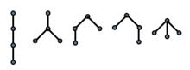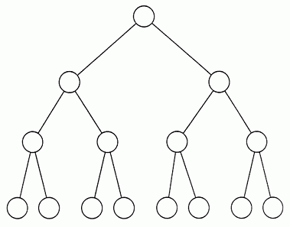

Chứng minh
Ta xét (n+2)-giác được chia thành n tam giác bằng n-1 đường chéo.
Trong mỗi tam giác, ta lấy 1 điểm bất kỳ thuộc miền trong tam giác
Ta chọn 1 cạnh làm mốc ( cạnh nét đứt ở hình bên ), điểm thuộc tam giác có cạnh làm mốc đó ta chọn làm đỉnh trên cùng của cây nhị phân.
Cứ mỗi 2 điểm thuộc 2 tam giác có cạnh chung, ta nối chúng.
Như vậy, ta đã thu được 1 cây nhị phân n đỉnh theo 1 cách chia của VD11 Số cây nhị phân n đỉnh = số cách chia đa giác (n+2)đỉnh thành n tam giác =.
Xét 1 sơ đồ cây (n+1) đỉnh bất kỳ. Ta thực hiện các bước sau:
Bỏ đi đỉnh trên cùng của cây.
Xét các đỉnh con của 1 đỉnh bất kỳ, ta nối 2 cặp đỉnh con kề nhau từ trái qua phải, bỏ các đường nối đỉnh con với đỉnh cha của nó, trừ đoạn nối đỉnh con bên trái cùng với đỉnh cha.
Cứ thực hiện như vậy, ta thu được 1 cây nhị phân n đỉnh từ 1 sơ đồ câu (n+1) đỉnh ( Nhìn nghiêng sang trái 1 góc 45 độ ☺ ). Như vậy số sơ đồ cây (n+1) đỉnh = số cây nhị phân n đỉnh =.

13. DÃY SỐ

Có bao nhiêu dãy số nguyên dương thỏa mãn và ?
Chứng minh
Đặt . Qua đó, số dãy thỏa mãn bởi ánh xạ f : .
Ta cần tìm số dãy b: sao cho 1, tổng các số ở mỗi tiền tố của dãy luôn dương và .
Xét 1 sơ đồ cây (n+1)-đỉnh
Trường hợp n=3
Gọi chỉ số của các đỉnh lần lượt là 1 , 2 , 3 , … , n+1 từ trên xuống dưới, từ trái qua phải ta xóa đi đỉnh chỉ số n+1.
Gọi là số đỉnh con lân cận – 1 của đỉnh có chỉ số i.
Vậy và = (n+1) - 1 – n = 0 . Ta cũng có bởi và cứ mỗi khi ta thêm 1 đỉnh con có giá trị thì đỉnh cha của nó có giá trị tăng thêm 1, nên tổng các số ở mỗi tiền tố luôn không âm.
Như vậy ánh xạ g từ dãy b có n số đến sơ đồ cây (n+1) đỉnh là một toàn ánh và cũng là song ánh bởi mỗi dãy b khác nhau cho ta 1 sơ đồ cây khác nhau .
Vậy đáp số bài toán = số dãy b có n số = số sơ đồ cây (n+1) đỉnh =
14. DÃY SỐ (2)

Tìm số dãy nguyên dương không giảm ( sao cho dãy chỉ tồn tại một và chỉ một số có chỉ số i có giá trị i ( ).
111 112 222 233 333
Với n =3

Chứng minh
Cách 1:
Ta tạm gọi bài toán Dyckpath với lưới ô vuông n x n ở ví dụ 4 là Dyckpath*
Xét bài toán : đếm số đường đi từ điểm (0,0) đến (n,n) bằng các vector (1,0) và (0,1) mà đường đi đó cắt đường thẳng y=x tại đúng 1 điểm?
Xét 1 đường đi như vậy, được chia làm 2 phần : nửa trên đường thẳng y=x và nửa dưới, vậy nếu ta dựng 1 song ánh g bằng cách xóa nửa trên, lấy đối xứng của chúng qua đường y=x, ta thu được 1 ảnh là 1 đường đi Dyckpath*, dễ dàng chứng minh g là song ánh.
Trở lại bài toán ban đầu, ta xây ánh xạ f bằng cách đặt là độ cao cộng thêm 1 của đoạn đường ngang thứ k trên đường đi của bài toán bổ đề, như vậy chắc chắn tồn tại duy nhất 1 chỉ số i có . Như vậy f là 1 song ánh.
Ta thu được 1 song ánh kép f , đáp án bài toán = số đường đi Dyckpath* = số catalan thứ n.

Cách 2:
Vì chỉ tồn tại duy nhất 1 chỉ số i , ta chia đôi dãy thành 2 dãy không giảm gọi dãy trái là dãy A, dãy phải là B.
Hơn nữa, dãy A chính là dãy không giảm trên đoạn [ 1 , i-1], số dãy như vậy chính là còn dãy B là dãy không giảm trên đoạn [ i , n] với độ chênh lệch đầu cuối nên có dãy B như vậy.
Dịch chuyển chỉ số i từ 1 đến n, ta thu được đáp số là

15. DÃY SỐ (3)
Tìm số dãy gồm các số -1 và 1 thỏa mãn và .
Chứng minh
Ta luôn có = 1. Như vậy số dãy cần tìm chính là số dãy 2n phần tử gồm n số -1, n số 1, sao cho tổng tiền tố luôn không âm, đây chính là bài toán dấu ngoặc cân bằng với đáp số là .

16. DÃY SỐ (3’)

Tìm số dãy gồm (n+1) số 1 và n số 1 thỏa mãn và .
Chứng minh

Có n+1 số 1 và n số -1, như vậy có hoán vị của chúng.
Gọi x là đáp số bài toán. Ta định nghĩa phép tịnh tiến dãy số là 1 phép thu dãy mới với: .
Áp dụng định lý Raney : nếu 1 dãy số nguyên có tổng bằng 1 thì chỉ tồn tại duy nhất 1 dãy số là tịnh tiến của dãy ban đầu có tổng tiền tố không âm.
Như vậy với mỗi dãy (a) thỏa mãn đề bài ta thu được (2n+1) dãy mới nhất là tịnh tiến của (a).
Như vậy
(2n+1).x =
hay
x =
tương đương với
x==
Vậy đáp số bài toán chính là .

17. STACK
Có 1 đoàn tàu có các toa đánh dấu chạy về nhà ga theo ray A, các toa có thể tách rời nhau và tự di chuyển. Một toa tàu về nhà ga có thể ở lại đó 1 lúc, hoặc đi tiếp đường ray B, khiến cho các toa tàu có thể bị xáo trộn. Hãy xác định số hình dạng có thể của tàu khi đi trên ray B.

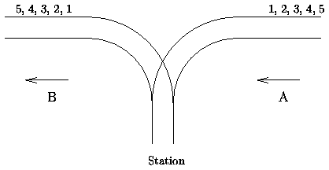
Nếu toa sắp xếp 1,2,3,4,5 đi liền sẽ thu được tàu dạng 5,4,3,2,1
Chứng minh
Nếu như 1 toa tàu về trạm ga, ta thu được 1 dấu ngoặc mở, 1 toa tàu rời ga, ta thu được 1 dấu ngoặc đóng. Như vậy số cách xếp toa tàu chính là số dãy ngoặc đúng ( bởi 1 toa phải về ga thì mới được đi ray B nên là dãy ngoặc đúng) theo 1 song ánh, đáp số bài toán là .

18. CUNG GIAO NHAU

Cho 2n điểm thẳng hàng, nối 2n điểm đó bằng n cung (1 điểm được nối duy nhất 1 lần), sao cho không có cung nào chứa cung nào. Hỏi có bao nhiêu cách nối như vậy?
Với n=3, có 5 cách.
Chứng minh
Đánh số các điểm từ trái qua phải : 1 , 2 , 3 , … , 2n.
Gọi D là tập các đường đi Dyck path. Gọi A là tập các cách nối điểm.
Ta xét ánh xạ f : D A. Giả sử d D, ta có f(d) = a = trong đó bằng vector (1,1) nếu điểm i là đầu mút bên trái của cung, bằng vector(1,-1) nếu i là đầu mút bên phải của cung, ta thu được f(d) là 1 đường đi Dyck path với 2n điểm. Qua đó, với mỗi d khác nhau thì f(d) khác nhau và a A thì d D thỏa mãn f(d)=a.
Vậy f là song ánh, nên đáp số bài toán = số đường đi Dyck path đến điểm (0,2n)=

19. XẾP DIÊM
Bạn có n que diêm bằng nhau (n chẵn và n), bắt đầu từ 1 điểm làm gốc , bạn xếp n qua diêm, mỗi que tạo với nhau 1 góc 90 hoặc 180 độ thành 1 hình khép kín, không giao nhau và có điểm gốc nằm ở góc dưới- trái của hình, chứng minh rằng số cách xếp như vậy lớn hơn số catalan thứ -1 ( ).

Chứng minh
Sau khi xếp được hình, kẻ các ô vuông đơn vị ta thu được 1 lưới ô vuông có n/2 – 1 cột.
Gọi số ô vuông ở cột 1,2,3,…,n/2-1 là với k=n/2 -1,
Gọi số ô vuông chung của cột 1,2 là , số ô chung của cột 2,3 là ,… đến ,
Ta có dãy sau: σ = 1a1 (−1)a1 −b1 +1 1a2 −b1 +1 (−1)a2 −b2 +1 1a3 −b2 +1··· 1ak −bk−1 +1 (−1)ak . với là có x số 1.
Như vậy tổng các số của dãy trên là =0. Mặt khác dãy trên còn có tổng 1 tiền tố bất kì luôn không âm do . Như vậy dãy chính là dãy -1,1 như bài toán 1. Ta gọi ánh xạ f: A với A là tập các hình thu được sau khi xếp diêm, B là số dãy -1 , 1 như trên.
Dễ dàng thấy được f là toàn ánh: Với 1 dãy -1,1 cho trước, ta có thể xác định được hình bằng cách giải 1 hệ 2k phương trình 2k-1 ẩn bậc 1 luôn có nghiệm. Tuy vậy nghiệm không phải là duy nhất, nên f không là đơn ánh.
Với cùng dãy 111 − 1 − −111 − −11 −−− 1 − −1 − 11 − − lại có 2 hình thỏa mãn
Vậy . ()

20. XẾP HÌNH
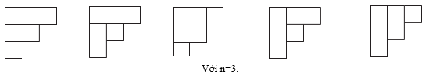
Cho hình bậc thang có độ cao từ 1 đến n, hỏi có bao nhiêu cách xếp n hình chữ nhật kích thước bất kì để phủ kín hình bậc thang đã cho ?

Chứng minh
Gọi đáp số bài toán là .
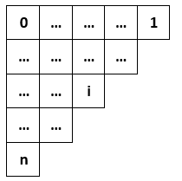

Xét 1 hình bậc thang n bậc như trên, hình vuông 1 luôn luôn thuộc 1 hình chữ nhật cùng với 1 hình vuông bậc thang : . Giả sử hình vuông 0 và i thuộc cùng 1 hình chữ nhật, khi đó số cách xếp hình sẽ là với i=. Vậy đáp số là =.

KẾT LUẬN

Dãy số Catalan là một trong những dãy số quan trọng trong Tổ hợp và hay gặp trong các kỳ thi Tin học. Bài viết trình bày những dạng biến tấu của dãy số Cataln

THAM KHẢO

[1] Fibonacci and Catalan Numbers: An Introduction, First Edition. Ralph P. Grimaldi. 2012 John Wiley & Sons, Inc. Published 2012 by John Wiley & Sons, Inc.

